屏東縣佳冬鄉大新國民小學103學年度友善校園工作推展計畫
壹、依據：教育部103年度友善校園學生事務與輔導工作作業計畫。
貳、目的：
一、藉由系統性的規劃方式，加強各級學校訓輔工作的落實。
二、期望透過各項策略的實施，強化學校人員的輔導理念，以建構零體罰的校園文化。
三、期許建立多元開放的平等校園、營造尊重人權的法治校園、體現生命價值的安全校園
、創造普世價值的學習環境而達成友善校園之目標。
參、承辦單位：教導處訓導組。
肆、實施對象：全體師生。
伍、計畫期程：103年9月1日至103年6月30日。
陸、實施地點：本校校園。
柒、實施內容：
一、整體實施策略：
(一)、建構和諧關懷的溫馨校園
1.持續推動學生輔導體制。
2.建立中輟學生返校輔導與選替性教育措施。
3.加強學校實施認輔制度及輔導網絡運作。
4.學校規劃屬於學生的安全創意學習空間。
5.鼓勵學校教師交互支援教學及教育活動。
(二)、建立多元開放的平等校園
1.落實推動性別平等教育。
2.辦理弱勢學童教育輔導及學習措施。
3.辦理親職講座，強化家長對子女的家庭教育教養知能。
4.結合社區家長辦理路跑、清淨家園，在活動中鍛鍊陶冶學生良好品德。
5.整合社區資源輔助弱勢學生學習。
(三)、營造尊重人權的法治校園
1.持續推動人權教育。
2.推動營造零體罰校園運動。
3.倡導教師正向管教。
4.加強校園品德教育。
5.強化民主法治教育。
(四)、體現生命價值的安全校園
1.持續推動生命教育。
2.推動永續校園計畫。
3.落實校園建築安全與健康環境檢查工作。
4.強化危機處理小組組織及運作。
(五)、創造普世價值的學習環境
1.每學年度教學納入性別平等教育、性侵害及性騷擾防制、家暴防制等課程。
2.每學年規劃四小時家庭教育課程。
3.將生命教育、人權教育、民主法治教育、品德教育等議題融入各領域教學。
二、工作內容
項目 | 辦理事項 | 執行單位
一  工作小組行政運作 | 一、成立工作執行小組，定期召開工作會議，研議討論年度配合工作計畫及學校年度重要措施。  二、辦理友善校園工作年度檢討會。 | 執行小組
二  執行學生輔導體制 | 一、將本方案納入校務計畫中周延規劃。  二、加強橫向與縱向溝通與聯繫，確實發揮行政功能。  三、落實教師輔導學生之職責，並加強學校本位的研習與進修機制。  四、推動認輔制度。  五、結合社區建立輔導網路。  六、成立校園危機處理小組。  七、規劃輔導空間，充實其設備與環境布置。 | 教導處  訓導組  輔導教師  總務處
三  增進訓輔專業知能在職教育 | 一、全校教職員具輔導專業背景及已參與訓輔專業知能研習人員建檔。  二、每學期規劃教師輔導知能研習至少一次，以提昇相關素養。  三、鼓勵教師申請輔導相關科系或學分班進修。  四、配合教育行政機關計畫，派員參加各類輔導有關學術活動。  五、配合辦理訓輔工作分享座談活動及兒少保護研習。 | 教導處  人事  教務組
四  關懷中輟學生 | 一、鼓勵學校教師或志工參與學童認輔。  二、結合資源，推動攜手計畫課後輔導及寒暑期夏令營活動。  三、依法落實中輟通報系統。  四、不得以任何理由拒絕學生復學，對於中輟復學生，應加強輔導措施，避免再輟。  五、配合中介教育措施成立中輟復學生鑑定安置輔導小組。 | 教導處  訓導組  教務組  輔導教師
五  落實性別平等教育 | 一、設立性別平等教育委員會，推動性別平等教育，訂定學校性侵害或性騷擾防治規定，並加強宣導。  二、建立性侵害或性騷擾事件危機處理模式、輔導轉介流程及通報申訴制度。  三、繪製校園危險(安全)地圖，建立安全與無性別偏見之校園空間。  四、適時辦理性別平等教育教師研習活動。  五、加強推動學生及少年保護、家庭暴力及性侵害防治工作。  六、辦理家庭暴力目睹學生及少年之輔導工作。  七、結合社區及教育行政機關資源，加強宣導家庭暴力及性侵害事件之通報防治教育觀念。 | 教導處  訓導組  教務組  輔導教師
六  辦理親師合作教育活動 | 一、擬訂親職教育輔導活動計畫。  二、運用新生入學、班親會、村校聯合運動會等時機，推廣家長親職教  育及辦理相關活動。  三、鼓勵教師善用各管道進行親師交流。  四、辦理小一新生座談會及畢業典禮。 | 教導處  訓導組  教務組  輔導教師  總務處
七  推動生命教育 | 一、加強生命教育觀念之宣導，辦理教師進修活動及學生宣導活動。  二、增進生命教育之課程與教學發展。  三、鼓勵教師研發生命教育相關教材教法，進行融入式之教學。  四、建置學生憂鬱及自我傷害預防與處理機制。 | 教務組  訓導組
八  生涯輔導工作 | 一、進行生涯輔導課程，充實生涯發展觀念。  二、設計多元社團活動，擴展學童生活及學習領域。  三、規劃畢業生生涯輔導課程。 | 教務組  訓導組
九  推動學校人權  法治及品德教育 | - 規劃人權教育及教師專業發展等相關研習，以提升教師人權理念  及輔導管教技能。  二、擬定「學校教師輔導與管教學生辦法」。  三、檢討改善榮譽制度及生活管理之相關規定，以達成建立友善校園  環境為目標。  四、辦理模範生選舉活動，體驗民主法治教育。  五、定期實施晨檢、生活教育輔導、社區服務、公民教育等活動，落  實學童品德教育。  六、舉辦藝文與音樂表演活動，擴展學童視野與個人涵養。 | 教導處  訓導組  教務組  輔導教師  總務處

捌、預期成效：
一、落實人權法治及品德教育，減少校園暴力事件發生率。
二、建構優質校園文化，使學校全體教職員生感受到溫馨和諧的校園氣氛。
三、建立學校資源互聯網絡，特殊個案危機處理機制充分發揮。
四、落實輔導三級預防機制，降低學生嚴重偏差行為發生率。
五、所有教師具有輔導與管教之理念，徹底執行校園零體罰之教育政策。
玖、本計畫陳 校長核准後實施，修正時亦同。

承辦人：林志偉 教導主任：王麗瑛 校長：林政昌
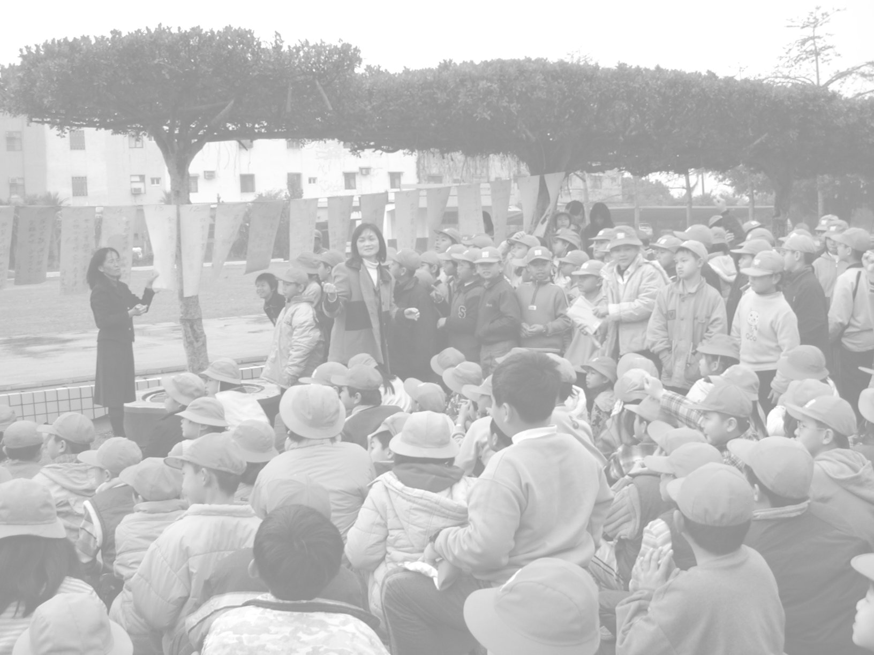
總務主任：簡正郎

屏東縣佳冬鄉大新國民小學學生事務輔導工作業務傳承標準作業流程

本校召開學年度學生事務與輔導工作計畫規劃會議

辦理本學年度學生事務與輔導工作計畫說明會

確立本學年度學生事務與輔導工作計畫內容
確立本學年度學生事務與輔導工作計畫執行單位

重要議題
- 關懷中輟學生
2、性別平等教育
3、生命教育與憂鬱自傷防治
4、人權、法治、品德及公民教育實踐
- 校長：綜理計畫執行
- 教導處：統籌督導計畫執行
- 總務處：校園設備環境維護
- 教務組：相關課程設計推行
- 訓導組：重要議題宣導
舉辦相關學藝競賽
引進外界機構資源共同推行
學生事務處理記錄
- 健康中心：學生傷病處理記錄
意外傷害救治宣導研習

計畫活動成果彙整造冊

召開學年度檢討工作會議

屏東縣佳冬鄉大新國民小學學生事務輔導工作業務工作小組名單

工作小組職稱 | 職稱 | 姓名 | 職掌 | 備註
主任委員 | 校長 | 林政昌 | 督導各項業務執行情況
執行秘書 | 教導主任 | 王麗瑛 | 策劃執行各項業務
副執行秘書 | 總務主任 | 簡正郎 | 協助執行各項業務
執行委員 | 訓導組長 | 林志偉 | 協助執行各項業務
執行委員 | 教務組長 | 林佳靜 | 協助執行各項業務
執行委員 | 輔導教師 | 楊文忠  許瑜玟 | 協助執行各項業務
執行委員 | 教師 | 蔡金玲、盧子璿  林榮聰、郭倩儀 | 協助執行各項業務
執行委員 | 校護 | 林純如 | 協助執行各項業務
諮詢顧問 | 家長會長 | 陳舜德 | 協助提供相關資源執行業務

